TỔNG LIÊN ĐOÀN LAO ĐỘNG VIỆT NAM

**TRƯỜNG ĐẠI HỌC TÔN ĐỨC THẮNG**

**KHOA CÔNG NGHỆ THÔNG TIN**



**ĐỒ ÁN CUỐI KÌ MÔN CHUYÊN ĐỀ LẬP TRÌNH**

**TRÊN THIẾT BỊ DI ĐỘNG**

**LUYỆN THI TOEIC**

*Người hướng dẫn*: **ThS LÊ VĂN VANG**

*Người thực hiện*: **HUỲNH TRẦN TRỌNG NHÂN – 51303119**

**HUỲNH TRUNG HIẾU – 51303060**

Lớp **: 13050303 - 13050301**

Khoá  **: 17**

**THÀNH PHỐ HỒ CHÍ MINH, NĂM 2016**

TỔNG LIÊN ĐOÀN LAO ĐỘNG VIỆT NAM

**TRƯỜNG ĐẠI HỌC TÔN ĐỨC THẮNG**

**KHOA CÔNG NGHỆ THÔNG TIN**



**ĐỒ ÁN CUỐI KÌ MÔN CHUYÊN ĐỀ LẬP TRÌNH**

**TRÊN THIẾT BỊ DI ĐỘNG**

**LUYỆN THI TOEIC**

*Người hướng dẫn*: **ThS LÊ VĂN VANG**

*Người thực hiện*: **HUỲNH TRẦN TRỌNG NHÂN – 51303119**

**HUỲNH TRUNG HIẾU – 51303060**

Lớp **: 13050303 - 13050301**

Khoá  **: 17**

**THÀNH PHỐ HỒ CHÍ MINH, NĂM 2016**

LỜI CẢM ƠN

Trong suốt thời gian qua, nhờ sự giảng dạy tận tâm của quý Thầy Cô Khoa Công Nghệ Thông Tin, trường Đại học Tôn Đức Thắng, chúng em đã học hỏi được rất nhiều điều bổ ích và tích lũy cho mình một số kiến thức để hoàn thành bài báo cáo này. Chúng em xin chân thành cảm ơn.

Chúng em xin cảm ơn Thầy Lê Văn Vang đã tận tình chỉ bảo chúng em qua những buổi báo cáo đồ án, Thầy đã chỉ chúng em cách thức làm bài, chỉ điểm những chỗ còn sai sót chưa phù hợp cũng như phải làm sao để trình bày bố cục đẹp. Nếu không có những lời hướng dẫn, dạy bảo của thầy thì bài thu hoạch của chúng em cũng rất khó để hoàn thiện. Một lần nữa chúng em xin chân thành cảm ơn Thầy.

Bước đầu đi vào thực tế với nền kiến thức mở rộng, kiến thức chúng em còn hạn chế và nhiều bỡ ngỡ. Vì thế, trong quá trình biên soạn khó tránh khỏi những sai sót, chúng em rất mong nhận được những ý kiến đóng góp quý báu của quý Thầy/Cô và Các bạn để bài báo cáo hoàn thiện hơn.

**ĐỒ ÁN ĐƯỢC HOÀN THÀNH**

**TẠI TRƯỜNG ĐẠI HỌC TÔN ĐỨC THẮNG**

Tôi xin cam đoan đây là sản phẩm đồ án của riêng tôi / chúng tôi và được sự hướng dẫn của TS Nguyễn Văn A;. Các nội dung nghiên cứu, kết quả trong đề tài này là trung thực và chưa công bố dưới bất kỳ hình thức nào trước đây. Những số liệu trong các bảng biểu phục vụ cho việc phân tích, nhận xét, đánh giá được chính tác giả thu thập từ các nguồn khác nhau có ghi rõ trong phần tài liệu tham khảo.

Ngoài ra, trong đồ án còn sử dụng một số nhận xét, đánh giá cũng như số liệu của các tác giả khác, cơ quan tổ chức khác đều có trích dẫn và chú thích nguồn gốc.

**Nếu phát hiện có bất kỳ sự gian lận nào tôi xin hoàn toàn chịu trách nhiệm về nội dung đồ án của mình.** Trường đại học Tôn Đức Thắng không liên quan đến những vi phạm tác quyền, bản quyền do tôi gây ra trong quá trình thực hiện (nếu có).

*TP. Hồ Chí Minh, ngày tháng năm*

*Tác giả*

*(ký tên và ghi rõ họ tên)*

*Nguyễn Văn B*

*Trần Văn C*

PHẦN XÁC NHẬN VÀ ĐÁNH GIÁ CỦA GIẢNG VIÊN

**Phần xác nhận của GV hướng dẫn**

_______________________________________________________________________________________________________________________________________________________________________________________________________________________________________________________________________________________________________________________________________________________________________________________________________________

Tp. Hồ Chí Minh, ngày tháng năm

(kí và ghi họ tên)

**Phần đánh giá của GV chấm bài**

_______________________________________________________________________________________________________________________________________________________________________________________________________________________________________________________________________________________________________________________________________________________________________________________________________________

Tp. Hồ Chí Minh, ngày tháng năm

(kí và ghi họ tên)

TÓM TẮT

Toeic là bài thi đánh giá năng lực sử dụng tiếng Anh thực dụng trong môi trường công việc do ETS (Education Testing Service) tổ chức và quản lý.

"Luyện thi toeic - Học Tiếng anh" bao gồm đầy đủ các phần, từ lý thuyết đến bài tập, rất chi tiết. Số lượng câu hỏi đa dạng, phong phú và đầy đủ nhất hiện nay. Ngoài những bài test toeic. Phần mềm còn cung cấp những phụ trợ giúp bạn có kết quả tốt nhất trong kì thi Toeic.

Ngữ pháp trong thi toeic: Tổng hợp những bài ngữ pháp chọn lọc, các bài tập ngữ pháp, cách tránh sai sót về ngữ pháp trong thi toeic. Các tip và kinh nghiệm trong làm bài thi toeic.

MỤC LỤC

LỜI CẢM ƠN i

PHẦN XÁC NHẬN VÀ ĐÁNH GIÁ CỦA GIẢNG VIÊN iii

TÓM TẮT iv

MỤC LỤC 1

DANH MỤC CÁC BẢNG BIỂU, HÌNH VẼ, ĐỒ THỊ 3

CHƯƠNG 1 – GIỚI THIỆU 5

1.1. Các ứng dụng liên quan 5

1.2. Ứng dụng luyện thi Toeic 6

CHƯƠNG 2 – PHÂN TÍCH THIẾT KẾ 7

2.1. Mô hình Use-case 7

2.2. Đặt tả Use-case 8

2.2.1. Use-case “Làm bài Listening” – UC01 9

2.2.2. Use-case “Làm bài thi Reading” – UC02 10

2.2.3. Use-case “Làm bài tổng hợp” – UC03 11

2.2.4. Use-case “Xem bí quyết ôn thi” – UC04 12

2.2.5. Use-case “Xem nữ pháp” – UC05 13

2.3. Activity Diagram 14

2.3.1. Activity Diagram “Thi Listening” 14

2.3.2. Activity Diagram “Làm bài Reading” 15

2.3.3. Activity Diagram “Làm bài tổng hợp” 16

2.3.4. Activity Diagram “Xem Bí Quyết” 17

2.3.5. Activity Diagram “Xem ngữ pháp” 18

2.4. Sequence Diagram 19

2.4.1. Sequence Diagram “Làm bài thi” 19

2.4.2. Sequence Diagram “Xem Bí quyết” 20

2.4.3. Sequence Diagram “Xem ngữ pháp” 21

2.5. Class Diagram 22

CHƯƠNG 3 - CƠ SỞ LÝ THUYẾT 24

3.1. Giới thiệu về Android 24

3.2. Phát triển phần mềm trên Android 25

4.1. Giao diện chương trình 27

4.2. Chức năng của chương trình 29

4.2.1. Chức năng “Bí quyết ôn thi Toeic” 29

4.2.2. Chức năng “Làm bài Listening” 31

4.2.3. Chức năng “Làm bài Reading” 32

4.2.4. Hướng dẫn sử dụng 33

TÀI LIỆU THAM KHẢO 35

DANH MỤC CÁC BẢNG BIỂU, HÌNH VẼ, ĐỒ THỊ

**DANH MỤC HÌNH**

Hình 1.1: Các ứng dụng Toeic trên google Store 4

Hình 2.1: Mô hình Use-case tổng quan 6

Bảng 2.2: Danh sách Actor 7

Hình 2.2: Use-case “Làm bài thi Listening” – UC01 8

Hình 2.3: Use-case “Làm bài thi Reading” – UC02 9

Hình 2.4: Use-case “Làm bài tổng hợp” – UC03 10

Hình 2.5: Use-case “Xem bí quyết ôn thi” – UC04 11

Hình 2.6: Use-case “Xem ngữ pháp” – UC05 12

Hình 2.7: Activity Diagram “Làm bài thi Listening” 13

Hình 2.8: Activity Diagram “Làm bài Reading” 14

Hình 2.9: Activity Diagram 15

Hình 2.10: Activity Diagram “Xem bí quyết” 16

Hình 2.11: Activity Diagram “Xem ngữ pháp” 17

Hình 2.12: Sequence Diagram “Làm bài thi” 18

Hình 2.13: Sequence Diagram “Xem bí quyết’ 19

Hình 2.14: Sequence Diagram 20

Hình 2.15: Mô hình Lớp 21

Hình 3.1: Tỷ lệ sử dụng các phiên bản Android 24

Hình 3.2: Sơ đồ kiến trúc Android 25

Hình 4.1: Icon của chương trình 26

Hình 4.2: Giao diện chính của chương trinh 27

Hình 4.3: Danh sách bí quyết ôn thi Toeic 28

Hình 4.4: Nội dung bí quyết ôn thi Toeic 29

Hình 4.5: Chức năng “Làm bài thi Listening” 30

Hình 4.6: Chức năng “Làm bài thi Reading” 31

Hình 4.7: Chức năng “Hướng dẫn sử dụng” 32

**DANH MỤC BẢNG**

Bảng 2.1: Danh sách Use-case 7

Bảng 2.3: Đặt tả use-case “Làm bài Litening” – UC01 8

Bảng 2.4: Đặt tả use-case “Làm bài thi Reading” – UC02 9

Bảng 2.5: Đặt tả use-case “Làm bài tổng hợp” – UC03 10

Bảng 2.6: Đặt tả use-case “Xem bí quyết ôn thi” – UC04 11

Bảng 2.7: Use-case “Xem ngữ pháp” – UC05 12

Bảng 2.8: Bảng đặt tả mô hình lớp 22

CHƯƠNG 1 – GIỚI THIỆU

1. Các ứng dụng liên quan

Hiện nay trên App Store hay Google Store đều có rất nhiều ứng dụng luyện thi Toeic của rất nhiều lập trình viên khác nhau. Bạn chỉ cần tìm kiếm chứ “Toeic” trên Store là có thể nhận được rất nhiều kết quả liên quan.

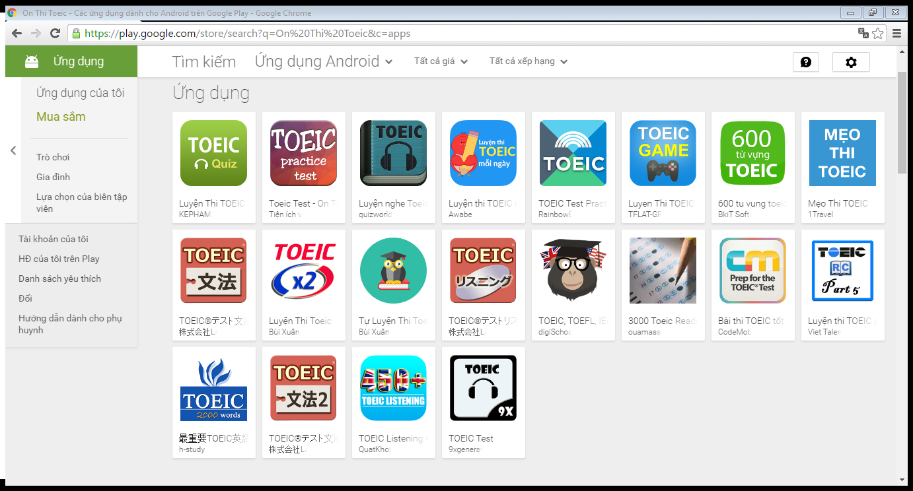

Hình 1.1: Các ứng dụng Toeic trên google Store

1. Ứng dụng luyện thi Toeic

Toeic là bài thi đánh giá năng lực sử dụng tiếng Anh thực dụng trong môi trường công việc do ETS (Education Testing Service) tổ chức và quản lý.

"Luyện thi toeic - Học Tiếng anh" bao gồm đầy đủ các phần, từ lý thuyết đến bài tập, rất chi tiết. Số lượng câu hỏi đa dạng, phong phú và đầy đủ nhất hiện nay. Ngoài những bài test toeic. Phần mềm còn cung cấp những phụ trợ giúp bạn có kết quả tốt nhất trong kì thi Toeic.

Ngữ pháp trong thi toeic: Tổng hợp những bài ngữ pháp chọn lọc, các bài tập ngữ pháp, cách tránh sai sót về ngữ pháp trong thi toeic. Các tip và kinh nghiệm trong làm bài thi toeic.

CHƯƠNG 2 – PHÂN TÍCH THIẾT KẾ

1. Mô hình Use-case

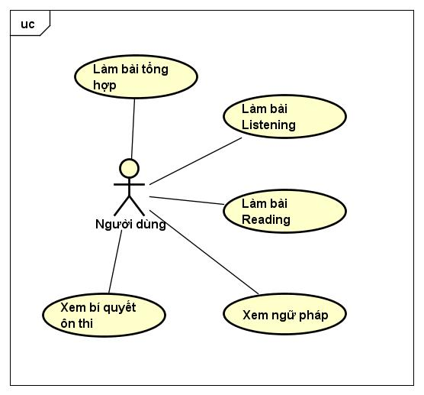

Hình 2.1: Mô hình Use-case tổng quan

Ứng dụng sẽ có những chức năng là: làm bài phần nghe (listening), phần đọc (reading), phần tổng hợp của cả hai. Ngoài ra còn có các chức năng như: xem các bí quyết ôn thi Toeic hiệu quả hay xem các điểm ngữ pháp trong thi Toeic.

1. Đặt tả Use-case

Danh sách Use-case

|  |  |  |  |
| --- | --- | --- | --- |
| STT | Code | Use-case | Ý nghĩa |
| 1 | UC01 | Làm bài Listening | Chức năng cho phép người dùng có thể làm bài thi thử thuộc phần Listening như bài thi Toeic thực tế. |
| 2 | UC02 | Làm bài Reading | Chức năng cho phép người dùng có thể làm bài thi thử thuộc phần Reading như bài thi Toeic thực tế. |
| 3 | UC03 | Làm bài tổng hợp | Chức năng cho phép người dùng có thể làm bài thi thử như bài thi Toeic thực tế. |
| 4 | UC04 | Xem bí quyết ôn thi | Chức năng giúp cho người dùng có thể xem những bí quyết để ôn thi và làm bài thi Toeic hiệu quả nhất |
| 5 | UC05 | Xem ngữ pháp | Chức năng giúp cho người dùng có thể xem ngữ pháp có trong bài thi Toeic hiệu quả nhất |

Bảng 2.1: Danh sách Use-case

Danh sách Actor:

|  |  |  |
| --- | --- | --- |
| **STT** | **Actor** | **Ý nghĩa** |
| 1 | Người dùng | Người sử dụng chương trình |

Bảng 2.2: Danh sách Actor

1. 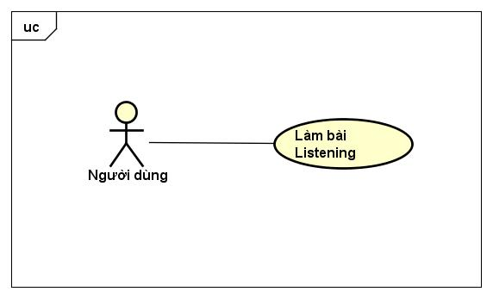Use-case “Làm bài Listening” – UC01

Hình 2.2: Use-case “Làm bài thi Listening” – UC01

|  |  |  |  |
| --- | --- | --- | --- |
| **Name** | Làm bài Listening | **Code** | UC01 |
| **Description** | Chức năng cho phép người dùng có thể làm bài thi thử thuộc phần Listening như bài thi Toeic thực tế. | | |
| **Actor** | Người dùng | **Trigger** |  |
| **Pre-condition** |  | | |
| **Post condition** | Hiển thị câu hỏi, hình ảnh và âm thanh, đáp án của một bài Listening | | |

Bảng 2.3: Đặt tả use-case “Làm bài Litening” – UC01

1. Use-case “Làm bài thi Reading” – UC02

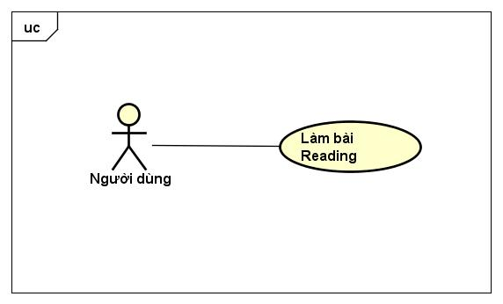

Hình 2.3: Use-case “Làm bài thi Reading” – UC02

|  |  |  |  |
| --- | --- | --- | --- |
| **Name** | Làm bài Reading | **Code** | UC02 |
| **Description** | Chức năng cho phép người dùng có thể làm bài thi thử thuộc phần Reading như bài thi Toeic thực tế. | | |
| **Actor** | Người dùng | **Trigger** |  |
| **Pre-condition** |  | | |
| **Post condition** | Hiển thị câu hỏi, đáp án của một bài Reading | | |

Bảng 2.4: Đặt tả use-case “Làm bài thi Reading” – UC02

1. Use-case “Làm bài tổng hợp” – UC03

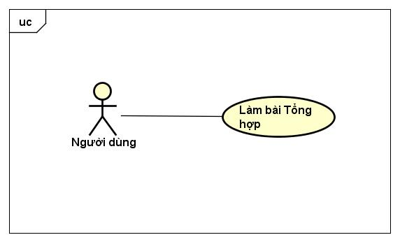

Hình 2.4: Use-case “Làm bài tổng hợp” – UC03

|  |  |  |  |
| --- | --- | --- | --- |
| **Name** | Làm bài tổng hợp | **Code** | UC03 |
| **Description** | Chức năng cho phép người dùng có thể làm bài thi thử như bài thi Toeic thực tế. | | |
| **Actor** | Người dùng | **Trigger** |  |
| **Pre-condition** |  | | |
| **Post condition** | Hiển thị câu hỏi, hình ảnh và âm thanh, đáp án của một bài Listening , hiển thị câu hỏi, đáp án của một bài Reading | | |

Bảng 2.5: Đặt tả use-case “Làm bài tổng hợp” – UC03

1. Use-case “Xem bí quyết ôn thi” – UC04

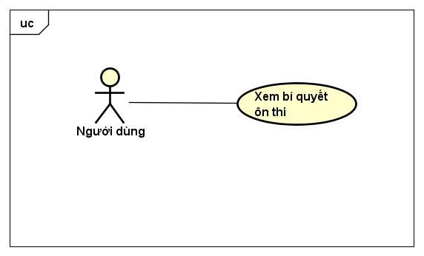

Hình 2.5: Use-case “Xem bí quyết ôn thi” – UC04

|  |  |  |  |
| --- | --- | --- | --- |
| **Name** | Xem bí quyết ôn thi | **Code** | UC04 |
| **Description** | Chức năng giúp cho người dùng có thể xem những bí quyết để ôn thi và làm bài thi Toeic hiệu quả nhất. | | |
| **Actor** | Người dùng | **Trigger** |  |
| **Pre-condition** |  | | |
| **Post condition** | Hiển thị danh sách các bí quyết ôn thi và nội dung của từng bí quyết đó. | | |

Bảng 2.6: Đặt tả use-case “Xem bí quyết ôn thi” – UC04

1. Use-case “Xem nữ pháp” – UC05

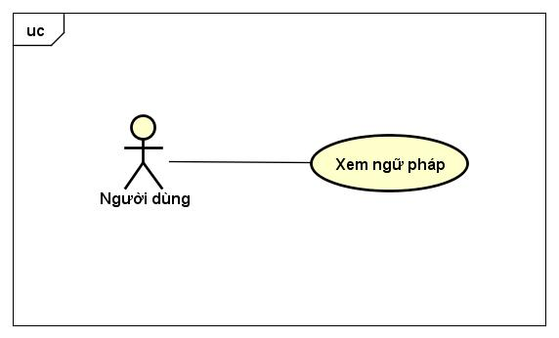

Hình 2.6: Use-case “Xem ngữ pháp” – UC05

|  |  |  |  |
| --- | --- | --- | --- |
| **Name** | Xem ngữ pháp | **Code** | UC05 |
| **Description** | Chức năng giúp cho người dùng có thể xem ngữ pháp có trong bài thi Toeic hiệu quả nhất | | |
| **Actor** | Người dùng | **Trigger** |  |
| **Pre-condition** |  | | |
| **Post condition** | Hiển thị danh sách các ngữ pháp có trong bài thi Toeic | | |

Bảng 2.7: Use-case “Xem ngữ pháp” – UC05

1. Activity Diagram
2. Activity Diagram “Thi Listening”

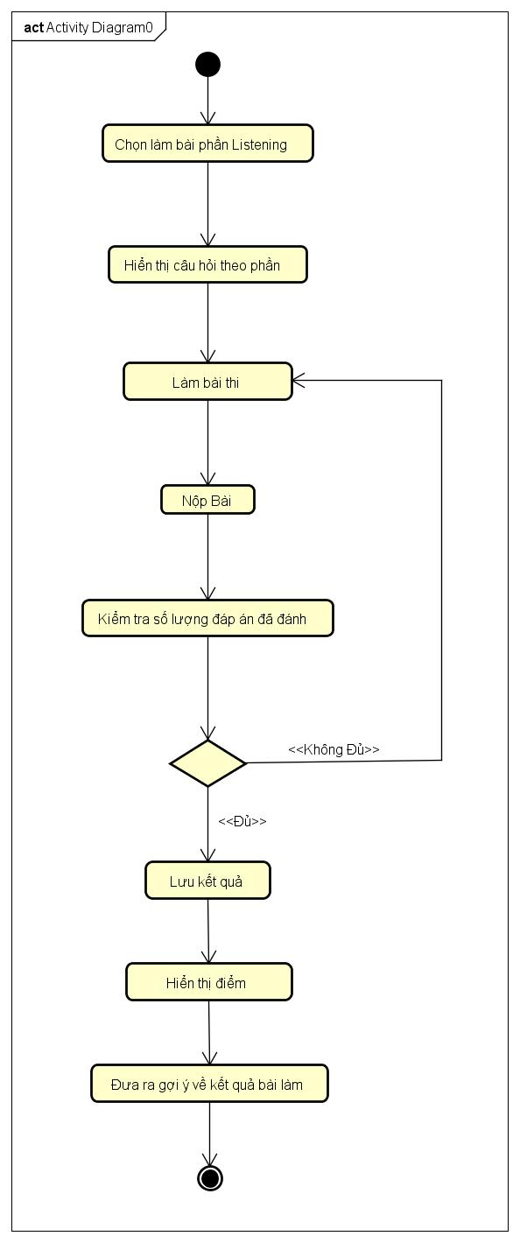

Hình 2.7: Activity Diagram “Làm bài thi Listening”

Sau khi chạy chương trình lên, bạn chọn vào làm bài thi Listening, hệ thống sẽ hiện lên combobox hỏi rằng bạn muốn làm phần nào trong Listening. Sau khi chọn xong, hệ thống sẽ hiện lên câu hỏi, âm thanh và đáp án cho phần đã chọn. Sau khi bạn làm xong bài đã chọn thì nhấn vào nút nộp bài, nếu bạn chọn đầy đủ các đáp án thì hệ thống sẽ lưu kết quả bài làm và hiện lên số câu bạn làm đúng, số câu làm sai, và đưa ra gợi ý về phần bạn đã làm.

1. Activity Diagram “Làm bài Reading”

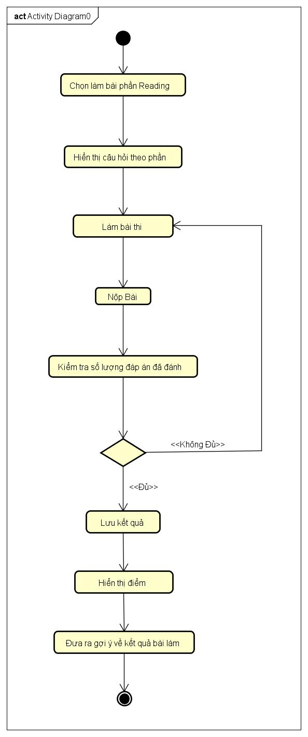

Hình 2.8: Activity Diagram “Làm bài Reading”

Sau khi chạy chương trình lên, bạn chọn vào làm bài thi Reading, hệ thống sẽ hiện lên combobox hỏi rằng bạn muốn làm phần nào trong Reading. Sau khi chọn xong, hệ thống sẽ hiện lên câu hỏi, đáp án cho phần đã chọn. Sau khi bạn làm xong bài đã chọn thì nhấn vào nút nộp bài, nếu bạn chọn đầy đủ các đáp án thì hệ thống sẽ lưu kết quả bài làm và hiện lên số câu bạn làm đúng, số câu làm sai, và đưa ra gợi ý về phần bạn đã làm.

1. Activity Diagram “Làm bài tổng hợp”

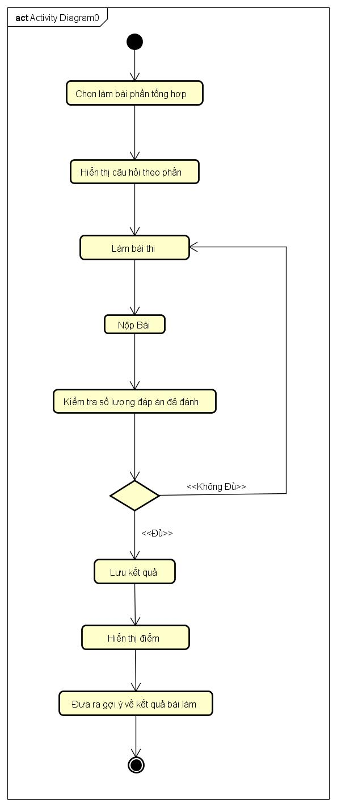

Hình 2.9: Activity Diagram

Sau khi chạy chương trình lên, bạn chọn vào làm bài thi tổng hợp. Sau khi chọn xong, hệ thống sẽ hiện lên câu hỏi, đáp án cho phần đã chọn. Sau khi bạn làm xong bài đã chọn thì nhấn vào nút nộp bài, nếu bạn chọn đầy đủ các đáp án thì hệ thống sẽ lưu kết quả bài làm và hiện lên số câu bạn làm đúng, số câu làm sai, và đưa ra gợi ý về phần bạn đã làm.

1. Activity Diagram “Xem Bí Quyết”

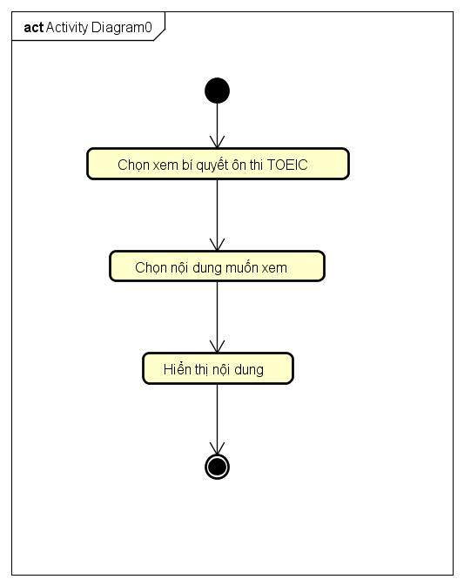

Hình 2.10: Activity Diagram “Xem bí quyết”

Chức năng giúp cho người dùng có thể xem những bí quyết để ôn thi và làm bài thi Toeic hiệu quả nhất. Sau khi chọn vào nút “Bí quyết ôn thi Toeic” sẽ hiện ra danh sách tên những bí quyết và người dùng sẽ chọn một bí quyết để xem.

1. 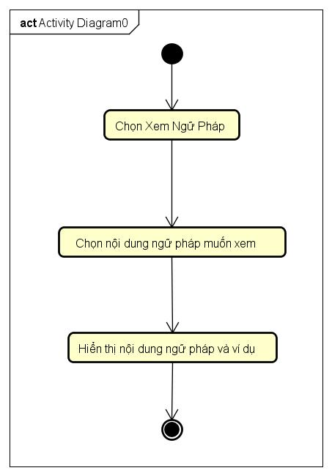Activity Diagram “Xem ngữ pháp”

Hình 2.11: Activity Diagram “Xem ngữ pháp”

Chức năng giúp cho người dùng có thể xem ngữ pháp có trong bài thi Toeic hiệu quả nhất.

1. Sequence Diagram
2. 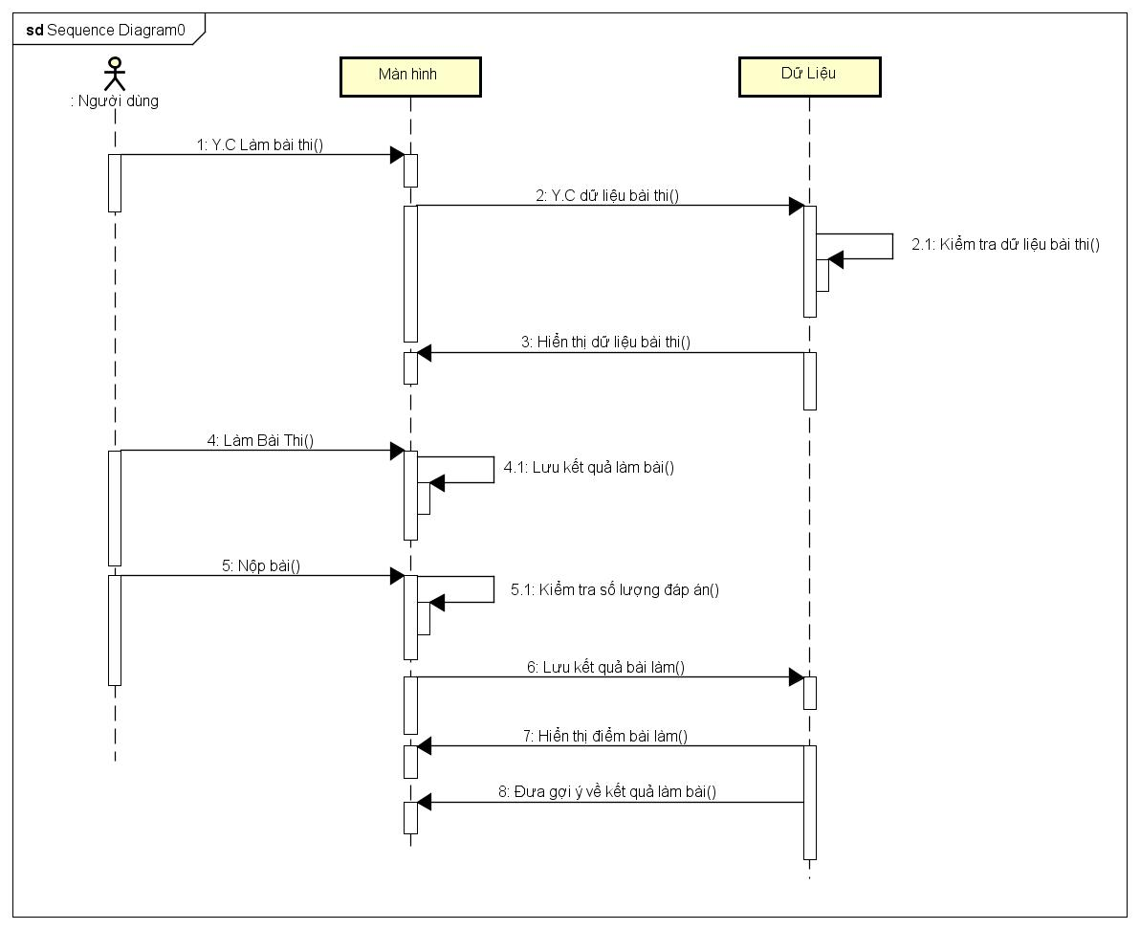Sequence Diagram “Làm bài thi”

Hình 2.12: Sequence Diagram “Làm bài thi”

Sau khi chạy chương trình lên, bạn chọn vào làm bài thi tổng hợp. Sau khi chọn xong, hệ thống sẽ hiện lên câu hỏi, đáp án cho phần đã chọn. Sau khi bạn làm xong bài đã chọn thì nhấn vào nút nộp bài, nếu bạn chọn đầy đủ các đáp án thì hệ thống sẽ lưu kết quả bài làm và hiện lên số câu bạn làm đúng, số câu làm sai, và đưa ra gợi ý về phần bạn đã làm.

1. Sequence Diagram “Xem Bí quyết”

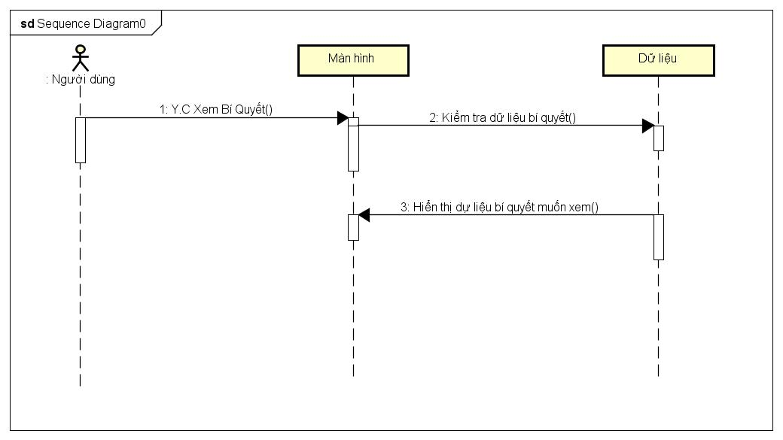

Hình 2.13: Sequence Diagram “Xem bí quyết’

Chức năng giúp cho người dùng có thể xem những bí quyết để ôn thi và làm bài thi Toeic hiệu quả nhất. Sau khi chọn vào nút “Bí quyết ôn thi Toeic” sẽ hiện ra danh sách tên những bí quyết và người dùng sẽ chọn một bí quyết để xem.

1. 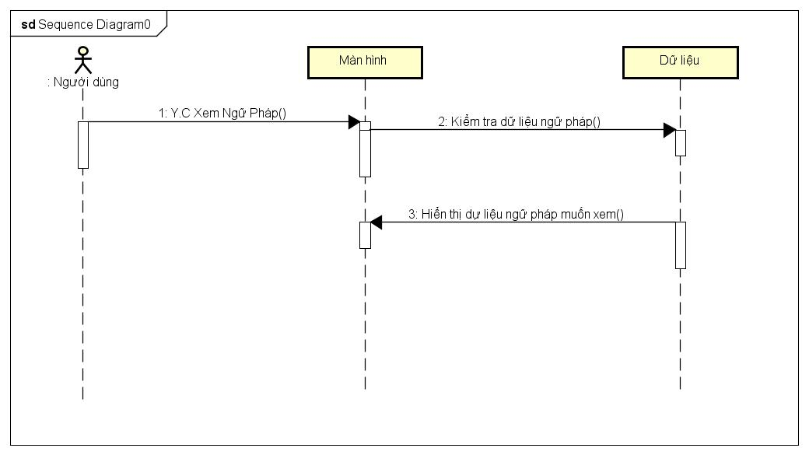Sequence Diagram “Xem ngữ pháp”

Hình 2.14: Sequence Diagram

Chức năng giúp cho người dùng có thể xem những ngữ pháp có trong đề thi Toeic. Sau khi chọn vào nút “Ngữ pháp” sẽ hiện ra danh sách tên những ngữ pháp và người dùng sẽ chọn một ngữ pháp để xem.

1. Class Diagram

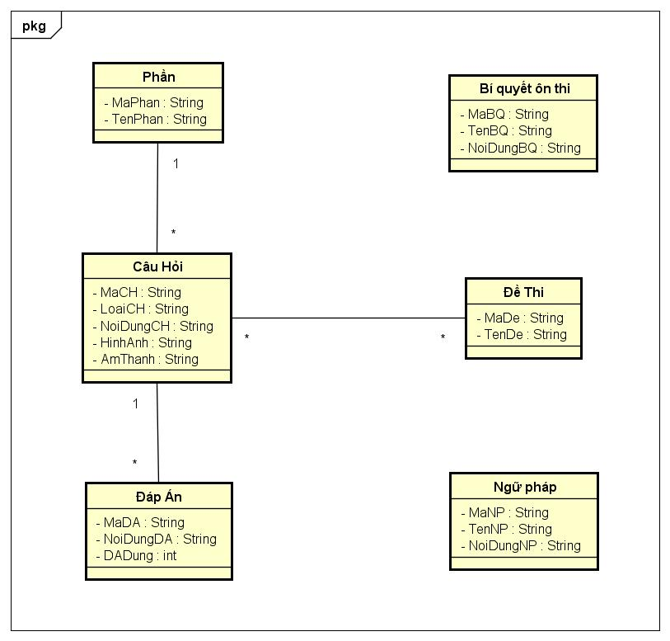

Hình 2.15: Mô hình Lớp

|  |  |  |  |
| --- | --- | --- | --- |
| STT | Tên bảng | Thuộc tính | Ý nghĩa |
| 1 | Câu hỏi | MaCH : String  LoaiCH : String  NoidungCH : String  HinhAnh : Blob  AmThanh : Blob | Bảng chứa các câu hỏi của đề thi |
| 2 | Phần | MaPhan : String  TenPhan : String | Bảng chứa các phần của đề thi |
| 3 | Đáp Án | MaDA : String  NoiDungDa : String  DapAnDung : int | Bảng chứa các đáp án của câu hỏi |
| 4 | Đề Thi | MaDT : String  TenDT : String | Bảng chứa các đề thi. |
| 5 | Bí Quyết | MaBQ : String  TenBQ : String  NoiDungBQ : String | Bảng chứa bí quyết ôn thi Toeic |
| 6 | Ngữ pháp | MaNP : String  TenNP : String  NoiDungNP : String | Bảng chứa ngữ pháp thi toeic |

Bảng 2.8: Bảng đặt tả mô hình lớp

CHƯƠNG 3 - CƠ SỞ LÝ THUYẾT

1. Giới thiệu về Android

[Android](https://vi.wiktionary.org/wiki/android) là một [hệ điều hành](https://vi.wikipedia.org/w/index.php?title=H%E1%BB%87_%C4%91i%E1%BB%81u_h%C3%A0nh_di_%C4%91%E1%BB%99ng&action=edit&redlink=1) dựa trên nền tảng [Linux](https://vi.wikipedia.org/wiki/Linux) được thiết kế dành cho các thiết bị di động có [màn hình cảm ứng](https://vi.wikipedia.org/wiki/M%C3%A0n_h%C3%ACnh_c%E1%BA%A3m_%E1%BB%A9ng) như [điện thoại thông minh](https://vi.wikipedia.org/wiki/%C4%90i%E1%BB%87n_tho%E1%BA%A1i_th%C3%B4ng_minh) và [máy tính bảng](https://vi.wikipedia.org/wiki/M%C3%A1y_t%C3%ADnh_b%E1%BA%A3ng). Android ra mắt vào năm 2007 cùng với tuyên bố thành lập [Liên minh thiết bị cầm tay mở](https://vi.wikipedia.org/w/index.php?title=Li%C3%AAn_minh_thi%E1%BA%BFt_b%E1%BB%8B_c%E1%BA%A7m_tay_m%E1%BB%9F&action=edit&redlink=1): một hiệp hội gồm các công ty [phần cứng](https://vi.wikipedia.org/wiki/Ph%E1%BA%A7n_c%E1%BB%A9ng), [phần mềm](https://vi.wikipedia.org/wiki/Ph%E1%BA%A7n_m%E1%BB%81m), và [viễn thông](https://vi.wikipedia.org/wiki/Vi%E1%BB%85n_th%C3%B4ng) với mục tiêu đẩy mạnh các [tiêu chuẩn mở](https://vi.wikipedia.org/w/index.php?title=Ti%C3%AAu_chu%E1%BA%A9n_m%E1%BB%9F&action=edit&redlink=1) cho các thiết bị di động. Chiếc điện thoại đầu tiên chạy Android được bán vào tháng 10 năm 2008.

Android có [mã nguồn mở](https://vi.wikipedia.org/wiki/Ph%E1%BA%A7n_m%E1%BB%81m_ngu%E1%BB%93n_m%E1%BB%9F) và Google phát hành mã nguồn theo [Giấy phép Apache](https://vi.wikipedia.org/wiki/Gi%E1%BA%A5y_ph%C3%A9p_Apache). Chính mã nguồn mở cùng với một giấy phép không có nhiều ràng buộc đã cho phép các nhà phát triển thiết bị, mạng di động và các lập trình viên nhiệt huyết được điều chỉnh và phân phối Android một cách tự do. Ngoài ra, Android còn có một cộng đồng lập trình viên đông đảo chuyên viết các ứng dụng để mở rộng chức năng của thiết bị, bằng một loại ngôn ngữ lập trình [Java](https://vi.wikipedia.org/wiki/Java_(ng%C3%B4n_ng%E1%BB%AF_l%E1%BA%ADp_tr%C3%ACnh)) có sửa đổi. Vào tháng 10 năm 2012, có khoảng 700.000 ứng dụng trên Android, và số lượt tải ứng dụng từ [Google Play](https://vi.wikipedia.org/wiki/Google_Play), cửa hàng ứng dụng chính của Android, ước tính khoảng 25 tỷ lượt

Android có thể được phát triển trên những ngôn ngữ lập trình như: C, C++, Java. Hệ điều hành Android được chạy trên các thiết bị như: điện thoại, máy tính bảng, Tivi thông minh, đồng hồ thông minh.

Từ năm 2008, Android đã trải qua [nhiều lần cập nhật](https://vi.wikipedia.org/wiki/L%E1%BB%8Bch_s%E1%BB%AD_c%C3%A1c_phi%C3%AAn_b%E1%BA%A3n_Android) để dần dần cải tiến hệ điều hành, bổ sung các tính năng mới và sửa các lỗi trong những lần phát hành trước. Mỗi bản nâng cấp được đặt tên lần lượt theo thứ tự bảng chữ cái, theo tên của một món ăn tráng miệng.

1. Phát triển phần mềm trên Android

Tỷ lệ sử dụng các phiên bản Android tập trung chủ yếu vào phiên bản Jelly Bean (Android 4.1, 4.2, 4.3 – API 16, 17, 18) và phiên bản KitKat (Android 4.4 – API 19).

Trong hiện tại vẫn chưa thống kê được tỷ lệ sử dụng hai phiên bản mới nhất của android là Lollipop (Android 5.0, 5.1 – API 21, 22) và Marshmallow (Android 6.0 – API 23).

Hình 3.1: Tỷ lệ sử dụng các phiên bản Android

Để phát triển ứng dụng chạy trên Androi ta có thể sử dụng các IDE để pát triển như Android Studio hay Eclipse ADT. Nếu sử dụng Android Studio thì phiên bản Android Studio 2.0 hỗ trợ các phiên bản Android từ Froyo (Android 2.2) đế phiên bản Android mới nhất hiện nay là Marshmallow (Android 6.0). Còn sử dụng Eclipse ADT thì hỗ trợ các phiên bản Android từ Froyo (Android 2.2) đế phiên bản Android KitKat (Android 4.4).

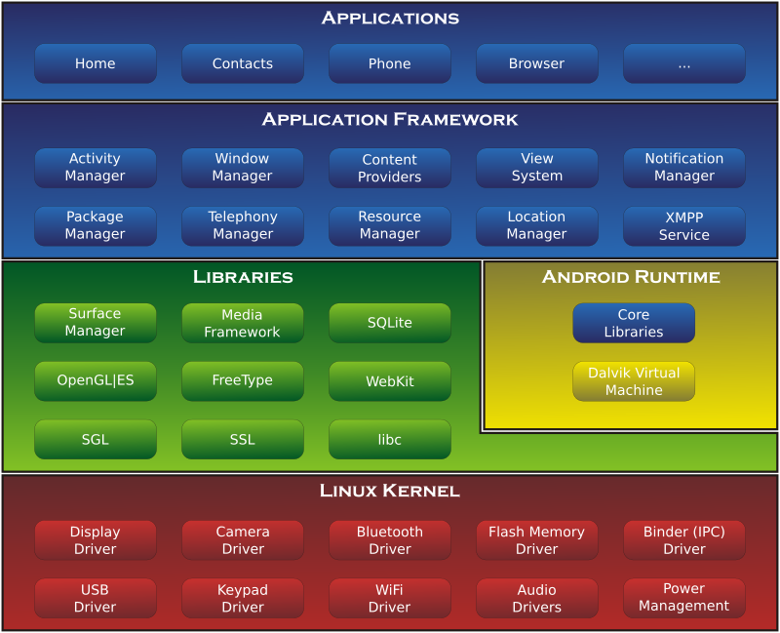

Hình 3.2: Sơ đồ kiến trúc Android

**CHƯƠNG 4 – KẾT QUẢ ỨNG DỤNG**

1. Giao diện chương trình

Đây là icon của chương trình “Luyện thi Toeic”

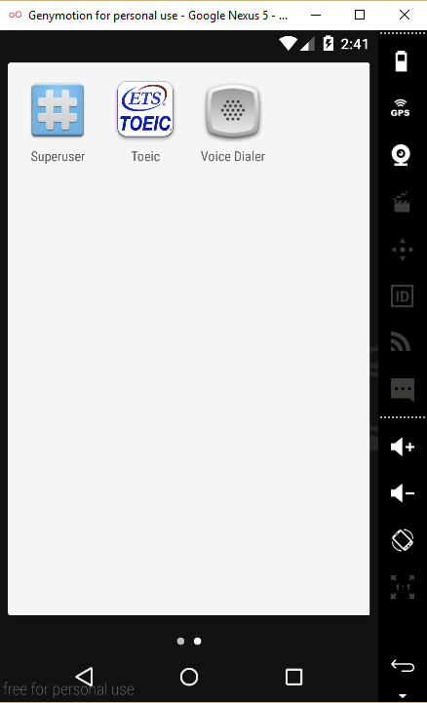

Hình 4.1: Icon của chương trình

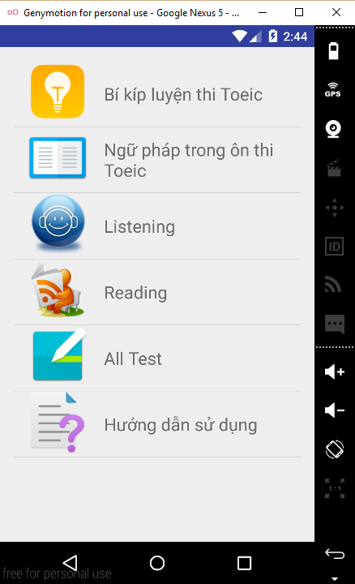Giao diện chính của chương trình sẽ bao gồm các phần: Bí kíp luyện thi Toeic, Ngữ pháp trong ôn thi Toeic, Listening, Reading, All Test, Hướng dẫn sử dụng

Hình 4.2: Giao diện chính của chương trinh

1. Chức năng của chương trình
2. Chức năng “Bí quyết ôn thi Toeic”

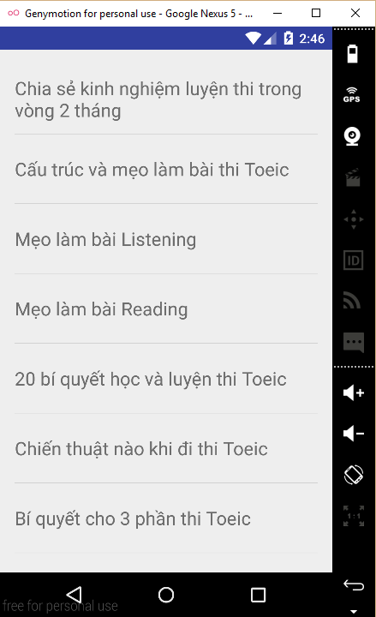Sau khi bấm vào “Bí quyết ôn thi Toeic”, chương trình sẽ hiện ra danh sách những tiêu đề ôn thi Toeic

Hình 4.3: Danh sách bí quyết ôn thi Toeic

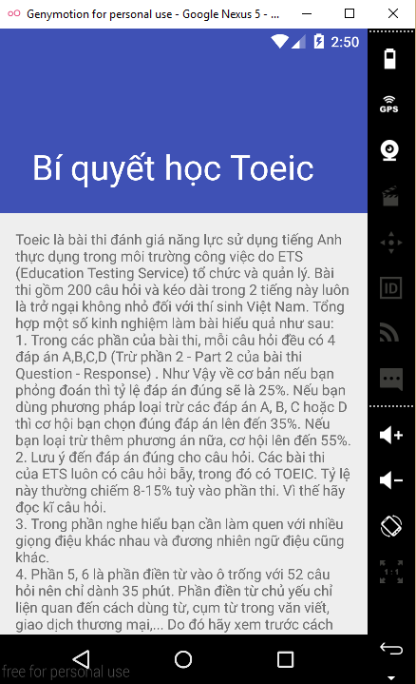Khi nhấn vào để xem chi tiết một nội dung của bí quyết ôn thi Toeic thì màn hình sẽ hiển thị ra nội dung của bí quyết đó

Hình 4.4: Nội dung bí quyết ôn thi Toeic

1. Chức năng “Làm bài Listening”

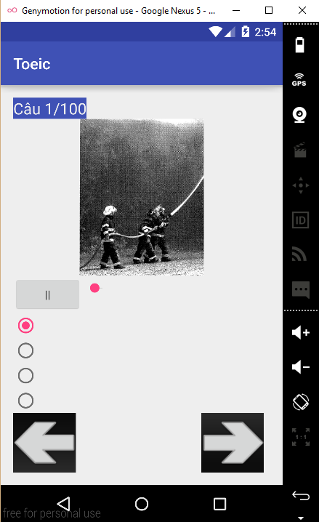Chọn vào “Listening” hệ thống sẽ load lên câu hỏi và âm thanh của bài Listening theo từng câu một.

Hình 4.5: Chức năng “Làm bài thi Listening”

1. Chức năng “Làm bài Reading”

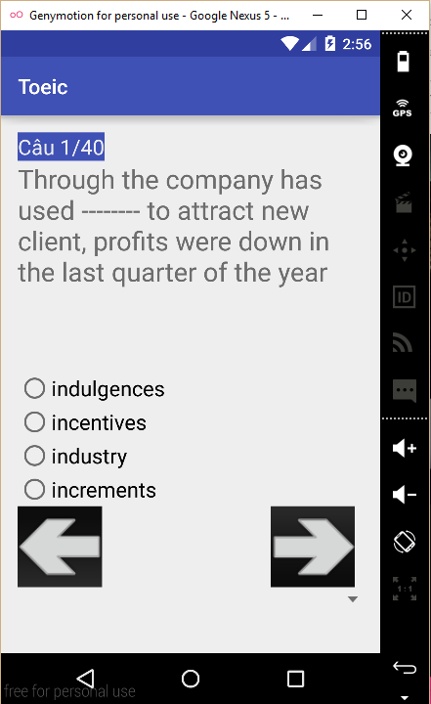Chọn vào “Reading” hệ thống sẽ load lên câu hỏi và đáp án của bài Reading theo từng câu một.

Hình 4.6: Chức năng “Làm bài thi Reading”

1. 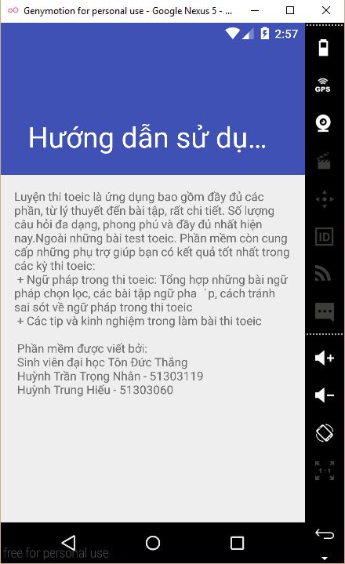Hướng dẫn sử dụng

Hình 4.7: Chức năng “Hướng dẫn sử dụng”

Sau khi chọn “ Hướng dẫn sử dụng” hệ thống sẽ hiển thị ra hướng dẫn sử dụng chương trình và tên tác giả của chương trình.

TÀI LIỆU THAM KHẢO

1. Hướng dẫn thực hành Android của Academia.edu.com
2. Bài hướng dẫn của Trung tâm tin học thuộc trường Đại học Khoa học tự nhiên.
3. Slide môn Chuyên đề lập trình trên thiết bị di động của Thạc Sĩ Lê Văn Văng – giảng viên khoa CNTT trường Đại học Tôn Đức Thắng